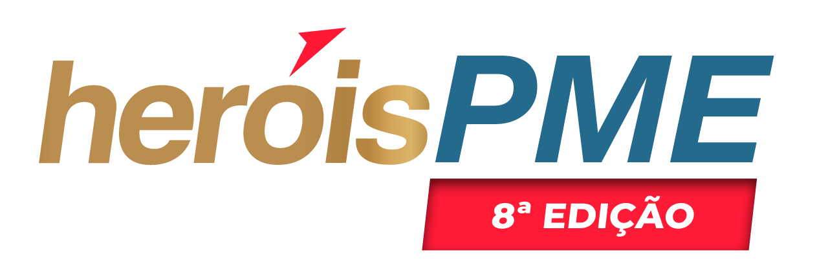

COMUNICADO DE IMPRENSA

Prémios Heróis PME revelam finalistas da 8.ª edição

- Foram selecionadas 24 empresas, entre as 372 candidaturas recebidas.

- Iniciativa volta a destacar empresas nacionais com histórias exemplares de superação, inovação e impacto económico.

- Finalistas serão agora avaliadas por um júri, numa fase que irá determinar os vencedores desta edição, revelados na gala de entrega de prémios a 26 de junho.

Lisboa, 13 de maio de 2026 – Foram revelados os finalistas da 8.ª edição dos Prémios Heróis PME, uma iniciativa da Yunit Consulting que distingue Micro, Pequenas e Médias Empresas portuguesas com percursos de superação, capacidade de adaptação, inovação, resiliência e contributo para a economia nacional.

Após um período de candidaturas marcado por uma forte adesão do tecido empresarial nacional, com um número recorde de 372 candidaturas recebidas, mais do dobro face à edição anterior, a iniciativa entra agora na sua fase final, com 24 empresas selecionadas em seis categorias: “Micro Empresa”, “Pequena Empresa”, “Média Empresa", “Sustentabilidade”, “Transformação Digital” e “Startup”. As empresas finalistas representam diferentes setores de atividade, distribuídos por diversas geografias, refletindo a diversidade, a maturidade e a capacidade de resposta das empresas portuguesas perante contextos económicos cada vez mais exigentes.

Para a categoria geral “Micro Empresa”, foram selecionadas as empresas Serralharia Estrela, Servipal e a Alves & Moreira. Na categoria geral “Pequena Empresa”, passam à fase final a DHXM – Indústria do Doce, a Multiorthos, a Duality, a Triber Agency e a Pão de Gimonde. Já na categoria geral “Média Empresa”, as empresas finalistas são a Aralab – Equipamentos de Laboratório e Electromecânica Geral, a Dental Light, a WOTELS e a OJP.

Na categoria “Sustentabilidade”, os finalistas são a WOTELS, a Germiplanta, a Sequela e a Ótica Transmontana. No âmbito da categoria “Transformação Digital”, destacam-se como finalistas a CESADI, a Limpezas do Centro e a Advance Station. Por fim, na categoria “Startup”, chegam à fase final a Coverflex, a blueOASIS, a Katchit, a Psychomeasure e a SCEMAI.

Para Bernardo Maciel, CEO da Yunit Consulting, “a 8.ª edição dos Prémios Heróis PME confirma a vitalidade do tecido empresarial português e a importância de continuar a dar palco às empresas que, muitas vezes longe dos grandes centros de decisão, demonstram capacidade de inovar, crescer, criar postos de trabalho e gerar impacto nas suas comunidades. Os finalistas selecionados nesta edição demostram que a competitividade das PME portuguesas assenta, cada vez mais, na combinação entre resiliência, visão estratégica e capacidade de transformação”.

As empresas finalistas foram selecionadas após uma avaliação por parte da organização, e serão agora avaliadas por um júri composto por representantes dos patrocinadores, parceiros institucionais e personalidades do setor empresarial, numa fase que irá determinar os vencedores da 8.ª edição da iniciativa, que serão revelados na gala de entrega de prémios que terá lugar a 26 de junho.

As empresas vencedoras da 8ª edição dos Prémios Heróis PME terão acesso a um conjunto alargado de benefícios, incluindo mentoria especializada, visibilidade na CNN, consultoria, apoio jurídico e formação, além do acesso a uma rede de networking estratégica.

Ao longo das suas várias edições, os Prémios Heróis PME têm procurado dar visibilidade a empresas que se distinguem pela forma como enfrentam desafios estruturais, investem na inovação, promovem a transformação dos seus modelos de negócio e contribuem para a dinamização económica dos territórios onde estão inseridas.

Sobre Yunit Consulting

A Yunit Consulting é uma consultora de gestão especializada no apoio ao investimento e à capitalização das empresas, através da otimização de incentivos financeiros e fiscais. Com uma abordagem orientada para a criação de valor e crescimento sustentável, a Yunit Consulting ajuda empresas a identificar e implementar soluções estratégicas para fortalecer os seus negócios. A consultora destaca-se pelo conhecimento técnico e visão estratégica, assegurando um acompanhamento personalizado que impulsiona a competitividade e inovação no tecido empresarial português.

Para mais informações, visite: www.yunit.pt

Para mais informações contactar, por favor:

Sara Martinho | sara.martinho@lift.com.pt | 910 767 753
Matilde Branco | matilde.branco@lift.com.pt| 914 417 504
Anabela Pereira | anabela@pereira@lift.com.pt | 936 282 863

